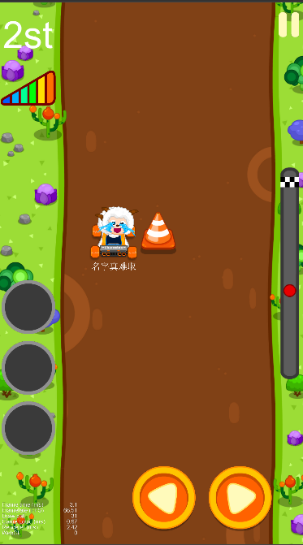

1. ~~碰到这个障碍物后，车辆不应该直接停止~~

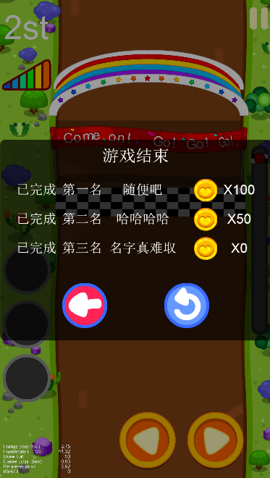

1. 结算页面应该有四个玩家，但是只显示三名玩家且，排序不对
2. ~~只要有一名玩家冲线就开始倒计时，现在是只有本人玩家冲线有倒计时~~

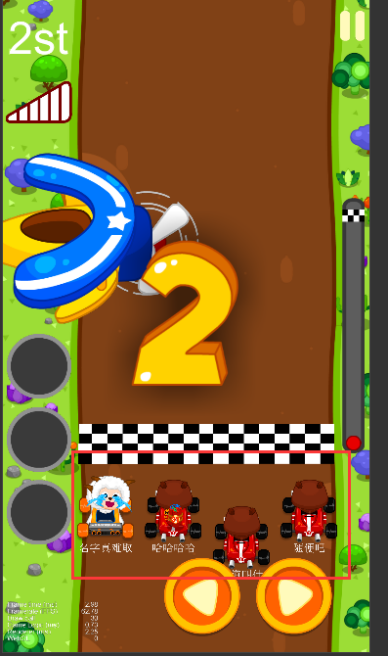

1. ~~玩家位置不对~~

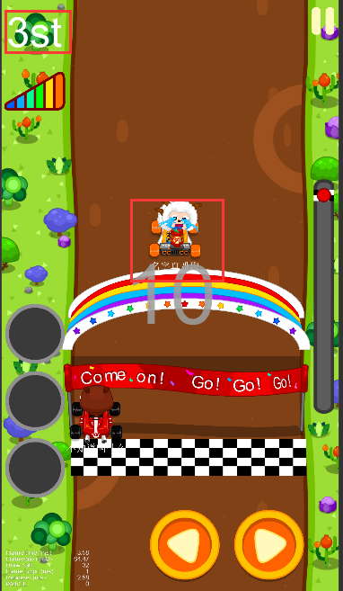

1. ~~我是第一名冲过线的，但是冲线后显示的是第三名~~
2. ~~碰到定时炸弹道具，后在屏幕中心显示30秒倒计时，且玩家碰到其他玩家后，炸弹没有转移到另一名玩家身上~~

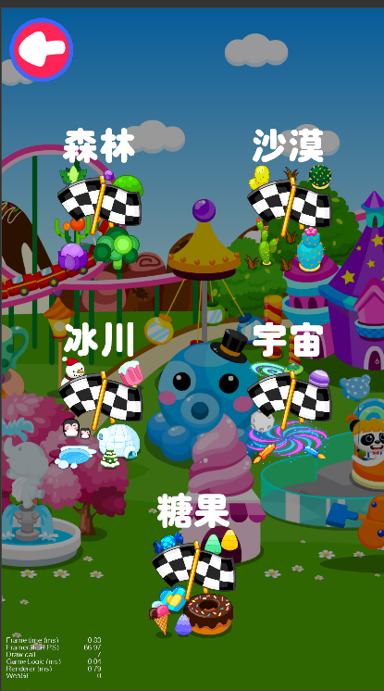

1. ~~选择关卡页面的返回按键，点击后没有任何效果（没有返回到大厅）~~

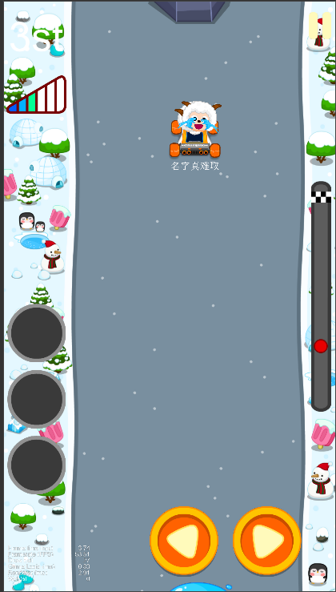

1. ~~玩家碰到传送门后，达到位置后车辆处于上方位置~~

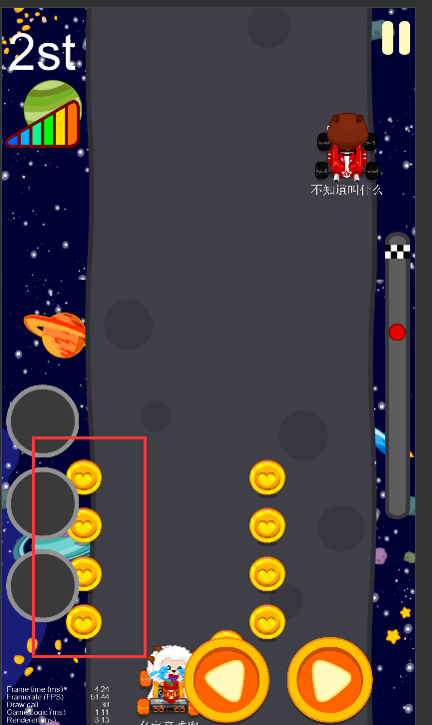

1. 金币时处于出界的位置，可以把图形缩小一些

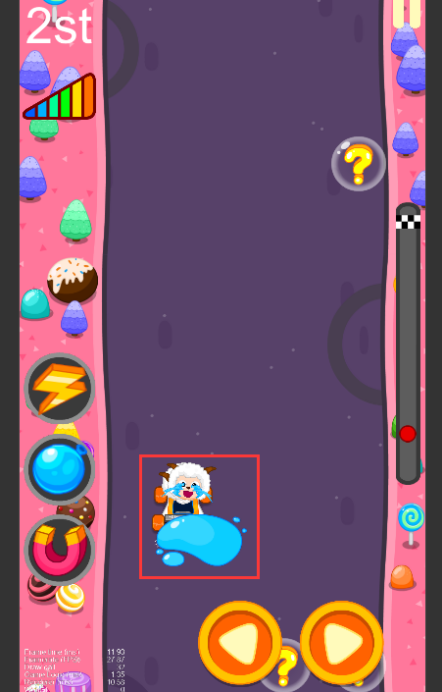

1. 玩家在水位下面走过的

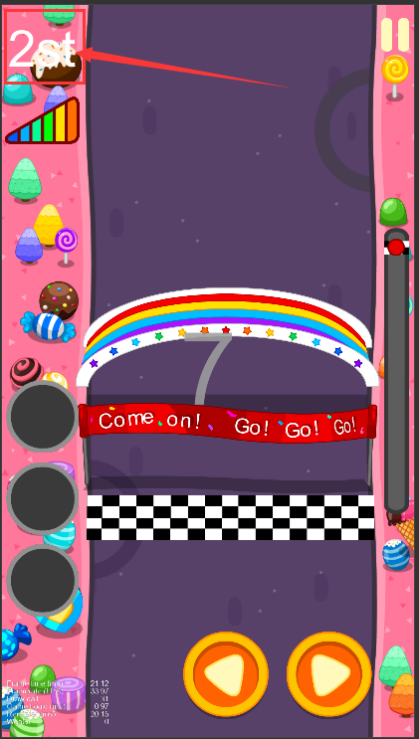

1. 我是第四名显示的是第二名（玩家当前排名：实时记录（实时刷新）玩家排名：1st、2nd、3rd、4th（第四名以后全部都用数字+th组合）

）

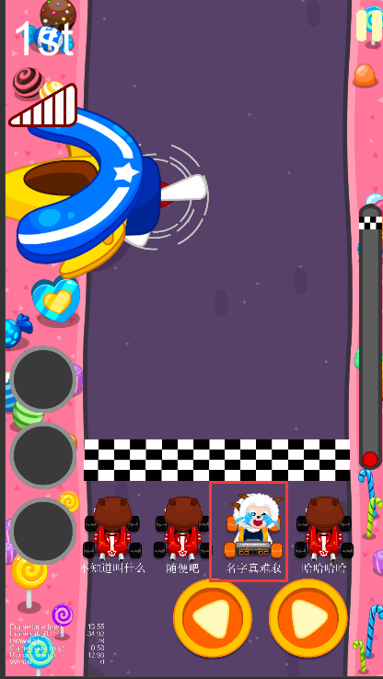

1. 我更换人物皮肤和车辆后在游戏中没有更换

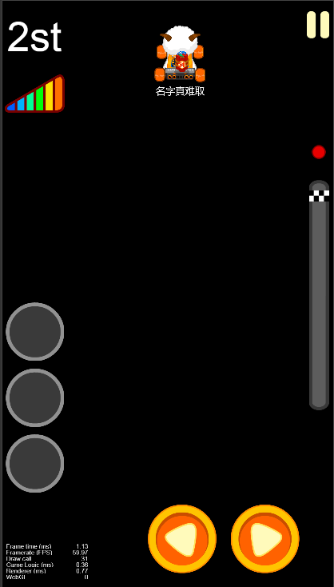

1. 当玩家使用传送门位置发生变化后，我冲出车道了
2. 玩家冲到旁边赛道后车子没有减少，且不会回到中心在进行赛跑
3. 每次进入游戏，赛道生成5个，固定的
4. 主动道具每隔5000米生成4个，且道具随机的速度加快
5. 主动道具：保护罩增加一个圆圈的效果
6. 被动道具：龙卷风出现3秒后就消失
7. 玩家会穿过被动道具
8. 玩家碰到水后，没有减速效果，且点击方向键后直接冲出赛道

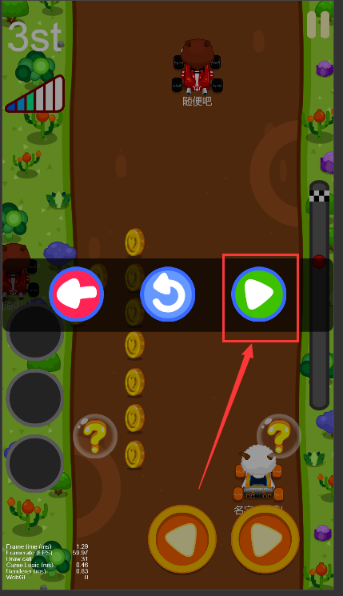

1. 点击游戏继续进行后，所有车子的速度是从初始开始的，改为正常速度开始（暂停之前什么速度，继续游戏后就是什么速度）

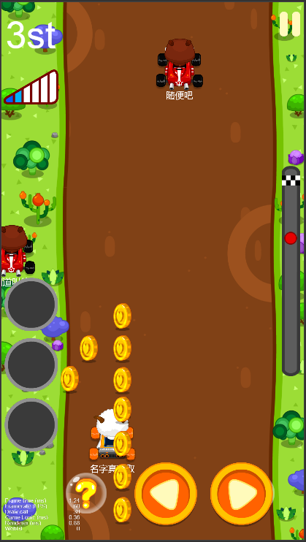

1. 人物穿过任何事物